
СОВЕТ ДЕПУТАТОВ
МУНИЦИПАЛЬНОГО ОКРУГА БИБИРЕВО
РЕШЕНИЕ

19.03.2019 №_3/6__
О согласовании установки ограждающих устройств
на придомовой территории многоквартирного дома
по адресу: ул. Лескова, д. 5

В соответствии с пунктом 5 части 2 статьи 1 Закона города Москвы
от 11 июля 2012 года № 39 «О наделении органов местного самоуправления муниципальных округов в городе Москве отдельными полномочиями
города Москвы», постановлением Правительства Москвы
от 2 июля 2013 года № 428-ПП «О Порядке установки ограждений на придомовых территориях в городе Москве», рассмотрев обращение уполномоченного лица и протокол общего собрания собственников помещений в многоквартирном доме об установке ограждающих устройств на придомовой территории многоквартирного дома по адресу: ул. Лескова, д. 5,
Совет депутатов муниципального округа Бибирево решил:
1. Согласовать установку ограждающих устройств (шлагбаум антивандальный, автоматический, откатной с электромеханическим приводом) на придомовой территории многоквартирного дома по адресу: ул. Лескова, д. 5, согласно прилагаемому проекту (приложение) с условиями обеспечения беспрепятственного проезда:
А) органам исполнительной власти района Бибирево;
Б) органам местного самоуправления МО Бибирево;
В) балансодержателю территории;
Г) управляющей компании вышеуказанного дома;
Е) на участки, обремененные Сервитутом со сквозным проходом и проездом в соответствии с проектом межевания.
2. Направить копию настоящего решения в Департамент территориальных органов исполнительной власти города Москвы, в управу района Бибирево города Москвы и лицу, уполномоченному на представление интересов собственников помещений в многоквартирном доме по вопросам, связанным с установкой ограждающих устройств и их демонтажем.
3. Опубликовать настоящее решение в бюллетене «Московский муниципальный вестник» и разместить на официальном сайте муниципального округа Бибирево.
4. Контроль за выполнением настоящего решения возложить на главу муниципального округа Бибирево Паршина И.О.

Глава

муниципального округа Бибирево /И.О. Паршин/
Приложение
к решению Совета депутатов муниципального округа Бибирево
от 19 марта 2019 года № 3/6

Проект размещения ограждающих устройств
на придомовой территории многоквартирного дома
по адресу: ул. Лескова, д. 5

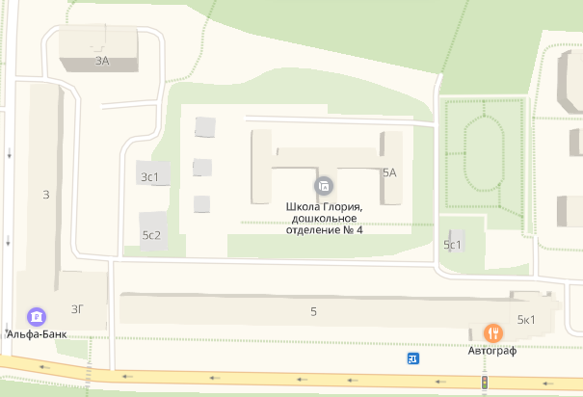

- антивандальный шлагбаум

